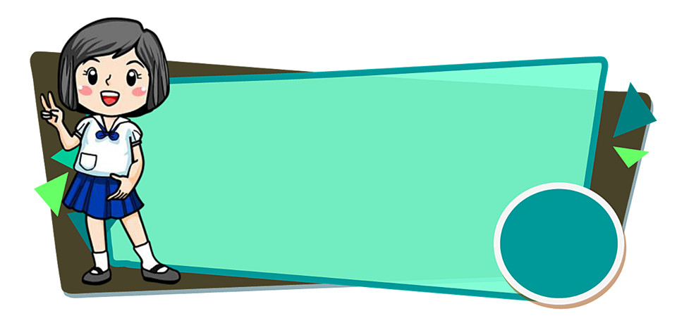
Name………………………………………………… Nickname……………………………Class…………….
No. | Vocabulary | Reading | Meaning
Direction : Make sentences
…………………………………………………………………………………………

Name………………………………………………… Nickname……………………………Class…………….
No. | Vocabulary | Reading | Meaning

Direction : Make sentences
…………………………………………………………………………………………

